La victime obèse ou la femme enceinte s’étouffe totalement

Objectif à atteindre : lui permettre de respirer
Devant l’impossibilité d’encercler l’abdomen d’une victime avec les bras (femme enceinte ou personne obèse) faire des compressions thoraciques :

Même action que chez l’adulte qui s’étouffe totalement mais les compressions abdominales sont remplacées par des compressions thoraciques

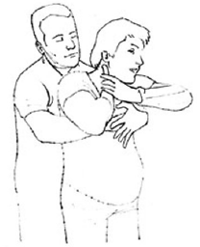  (source référentiel PSC1) | -se positionner derrière la victime contre son dos  -passer les avant-bras sous les bras de la victime et encercler sa poitrine  -mettre un poing fermé au milieu du sternum sans appuyer sur sa partie inférieure  -placer l’autre main sur la première sans appuyer avec les avant-bras sur les côtes de la victime  -tirer franchement en exerçant une pression vers l’arrière  -effectuer de1 à 5 compressions
Académie de Dijon- MAC / Formateurs SST – 09.2015

